ОБҐРУНТУВАННЯ ТЕХНІЧНИХ ТА ЯКІСНИХ ХАРАКТЕРИСТИК ПРЕДМЕТА ЗАКУПІВЛІ, РОЗМІРУ БЮДЖЕТНОГО ПРИЗНАЧЕННЯ, ОЧІКУВАНОЇ ВАРТОСТІ ПРЕДМЕТА ЗАКУПІВЛІ

(відповідно до пункту 4¹ постанови КМУ від 11.10.2016 № 710 «Про ефективне використання державних коштів» (зі змінами))

1. Найменування, місцезнаходження та ідентифікаційний код замовника в Єдиному державному реєстрі юридичних осіб, фізичних осіб-підприємців та громадських формувань, його категорія: ДЕРЖАВНА УСТАНОВА "ЦЕНТР ІНФРАСТРУКТУРИ ТА ТЕХНОЛОГІЙ МІНІСТЕРСТВА ВНУТРІШНІХ СПРАВ УКРАЇНИ"; 03151, Україна, м. Київ, вул. Володимира Сікевича, 28; категорія замовника – бюджетна неприбуткова установа.

2. Назва предмета закупівлі із зазначенням коду за Єдиним закупівельним словником (у разі поділу на лоти такі відомості повинні зазначатися стосовно кожного лота) та назви відповідних класифікаторів предмета закупівлі і частин предмета закупівлі (лотів) (за наявності): Закупівля наборів ручного інструменту код CPV за ЄЗС ДК 021:2015 44510000-8 — Знаряддя

3. Ідентифікатор закупівлі: — UA-2025-10-08-007869-а

4. Обґрунтування технічних та якісних характеристик предмета закупівлі: Закупівля наборів ручного інструменту код CPV за ЄЗС ДК 021:2015 44510000-8 — Знаряддя

ТЕХНІЧНІ ВИМОГИ
до закупівель товарів

№  з/п | Найменування товару | Одиниця  виміру | Кількість
 | Набір ручного інструменту, 49 шт. в наборі | шт. | 2
2. | Набір ручного інструменту, 72 шт. в наборі | шт. | 2
3. | Набір ручного інструменту, 88 шт. в наборі | шт. | 2

У ціну мають бути включені прямі, загальновиробничі й адміністративні витрати з урахуванням витрат, у тому числі, але не виключно: транспортні витрати, розвантаження товару, доплати працівникам у зв’язку з втратою часу в дорозі, зв’язок, страхування, спецзасоби, а також економічно обґрунтований прибуток, який Постачальник планує отримати в результаті продажу, кошти на покриття ризиків та/або додаткових витрат, пов’язаних з інфляційними процесами, усі податки і збори, обов’язкові платежі, що сплачуються або мають бути сплачені Постачальником для поставки Товару, зокрема податок на додану вартість, інші витрати, необхідні для виконання проєкту Договору до моменту його повного завершення.

Специфікація товару

№  з/п | Назва товару | Кількість | Одиниця виміру | Країна-виробник
1. | Набір ручного інструменту, 49 шт. в наборі  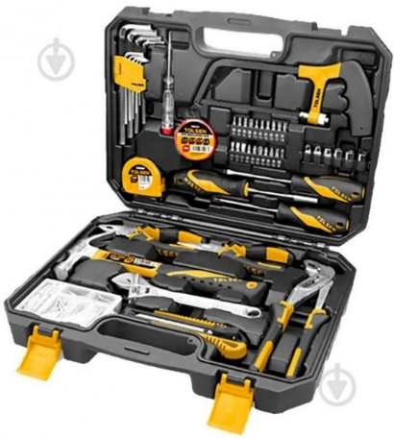  (примірний ескіз)  Сфера застосування: універсальний  Країна-виробник: Китай  Кількість інструментів у наборі: 49 шт.  Комплектація:  комбіновані плоскогубці 160 мм (1 шт.); довгогубці 160 мм (1 шт.); кліщі переставні 250 мм (1 шт.); молоток 225 г (1 шт.); розвідний ключ 200 мм (1 шт.); ніж канцелярський (1 шт.); залізні цвяхи 1,5"(10 шт.); сталеві цвяхи 1,5" (10 шт.); саморізи 4х30 мм (10 шт.); дюбель пластиковий 5х25 мм (10 шт.); дюбель пластиковий 6х30 мм (10 шт.); саморізи ST2.9x25 мм (10 шт.); саморізи ST4.0x30 мм (10 шт.); рулетка 3 мx16 мм (1 шт.); набір шестигранних торцевих подовжених ключів (1,5/2/2,5/3/4/5/6/8/10 мм); стрічка ПВХ ізоляційна 0,13х19 мм 9,15 м червона (1 шт.); міні-ножівка з лезом 150 мм (1 шт.); викрутка Slotted SL5,5x100 мм (1 шт.); викрутка Phillips PH1x100 мм (1 шт.); викрутка гайковерт 1/4" x100 мм (1 шт.); тестер напруги 3x140 мм (1 шт.); біти Cr-V 1/4"x25 мм (Т10, Т15, Т20, Т25, Т27, Т30, H3, H4, H5, H6, PH1, PH2, PH3, PZ1, PZ2, PZ3, SL4, SL5, SL6); перехідник для біт 1/4"(1 шт.); головки торцеві під 1/4'' (5/6/7/8/9/10) мм  Упаковка: валіза пластикова | 2 | шт. | Китай
2. | Набір ручного інструменту, 72 шт. в наборі  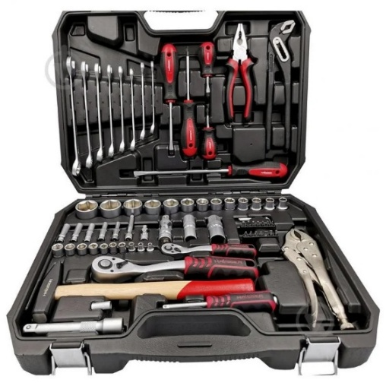(примірний ескіз  Сфера застосування: універсальний  Країна-виробник: Китай  Кількість інструментів у наборі: 72 шт.  Комплектація:  Професійний набір інструментів 1/2" та 1/4' , 72 одиниці, універсальний (головки + тріскачка, ключі, викрутки, кліщі, молоток), пластиковий кейс.  Упаковка: валіза пластикова | 2 | шт. | Китай
3. | Набір ручного інструменту, 88 шт. в наборі  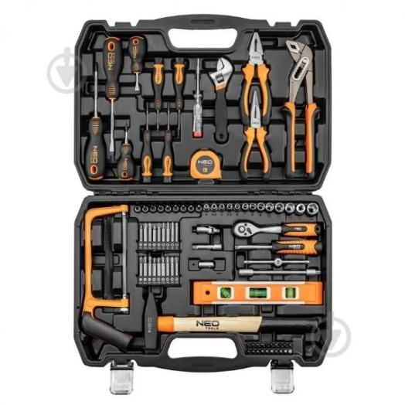  (примірний ескіз  Країна-виробник: Китай  Кількість предметів у наборі: 88 шт.  Комплектація: Наконечники викруткові у наборі 1/4" з внутрішнім шестигранником, 9 штук: SL4, SL4.5; PH1, PH2, PH3, T15, T20; H3, H4; 1/4" 25 мм, 18 шт.: SL3, SL4, SL5; PH1, PH2, PH3; PZ1, PZ2; T10, T15, T20, T25, T27, T30; H3, H4, H5, H6; 1/4" 25 мм, 20 шт.: SL3, SL4, SL5, SL6; PH0, PH1, PH2; T10, T15, T20, T25, T27, T30; H3, H4, H5, H6; насадки 1/4" розміри: 4, 4.5, 5, 5.5, 6, 7, 8, 9, 10, 11, 12, 13, 14  Упаковка: валіза пластикова | 2 | шт. | Китай

Характеристики товару повинні відповідати вимогам або бути кращими тих, які наведені в таблиці. У разі відсутності зазначених вимог Замовник залишає право відхилити пропозицію запропонованого товару.
У разі якщо товар не відповідає технічним вимогам Замовника або Учасник не в змозі виконати умови поставки, які визначені Замовником, Пропозиція відхиляється.
Замовник має право звернутися за підтвердженням інформації, наданої учасником, до органів державної влади, підприємств, установ, організацій відповідно до їх компетенції. У разі отримання достовірної інформації про його невідповідність вимогам кваліфікаційних критеріїв, наявність підстав, зазначених у частині першій статті 17 цього Закону, або факту зазначення у тендерній пропозиції будь-якої недостовірної інформації, що є суттєвою при визначенні результатів процедури закупівлі, замовник відхиляє тендерну пропозицію такого учасника.
У разі, якщо у цій тендерній документації (у тому числі у технічній специфікації) міститься посилання на:
стандартні характеристики, технічні регламенти й умови, вимоги, умовні позначення та термінологію, пов’язані з товарами, роботами чи послугами, що закуповуються, передбачені чинними міжнародними, європейськими стандартами, іншими спільними технічними європейськими нормами, іншими технічними еталонними системами, визнаними європейськими органами зі стандартизації або національними стандартами, нормами та правилами – вважати, що міститься вираз «або еквівалент»;
конкретні марку чи виробника або на конкретний процес, що характеризує продукт чи послугу певного суб’єкта господарювання, чи на торгові марки, патенти, типи або конкретне місце походження чи спосіб виробництва – вважати, що міститься вираз «або еквівалент».
У випадку надання учасником еквіваленту він має надати порівняльну таблицю запропонованих товарів із товарами, які вимагаються Замовником. Якщо Учасник пропонує товар, технічні характеристики якого відрізняються від наведених вище, він повинен обов’язково надати порівняльну таблицю щодо відповідності технічних характеристик запропонованого товару наведеним Замовником характеристикам. Товар має бути з технічними та якісними характеристиками рівноцінними або кращими, ніж визначені Замовником.

5. Обґрунтування розміру бюджетного призначення: розмір бюджетного призначення визначено Законом України «Про Державний бюджет України на 2025 рік» за КПКВК 1001050 «Забезпечення діяльності органів, установ та закладів Міністерства внутрішніх справ України, підготовка кадрів закладами вищої освіти із спеціальними умовами навчання» відповідно до бюджетного запиту на 2025 рік.

6. Очікувана вартість предмета закупівлі: 20 291,16 грн. (двадцять тисяч двісті дев’яносто одна тисяча гривень 16 коп.) з ПДВ.

7. Обґрунтування очікуваної вартості предмета закупівлі: Очікувана вартість визначена відповідно до частини 1 та 2 пункту 1 Розділу ІІІ «Методи визначення очікуваної вартості» Примірної методики визначення очікуваної вартості предмета закупівлі затвердженої Наказом Міністерства розвитку економіки, торгівлі та сільського господарства України 18.02.2020 № 275 та розрахована, як середньоарифметичне значення масиву отриманих даних, що розраховується за такою формулою: Цод = (Ц1 +… + Цк) / К з урахуванням наказу ДУ ЦІТ МВС України від 10.07.2025 року № 300.

8. Процедура закупівлі: Застосовується процедура відкритих торгів з особливостями.

